16.11.2020г.
Тема: Принцип действия и использование лазера.
Задание: Изучить лекцию. Конспект в тетрадь. Выполнить реферат на данную тему.
Время выполнения 2 часа.
Сложно в наше время найти человека, который никогда не слышал бы слова «лазер», однако чётко представляют, что это такое, весьма немногие.
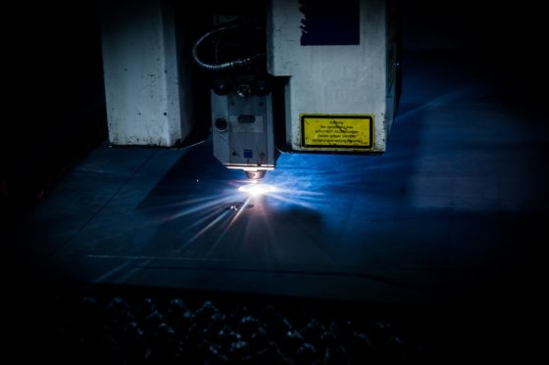

За полвека с момента изобретения лазеры разных видов нашли применение в широком спектре направлений, от медицины до цифровой техники. Так что же такое лазер, каков принцип его действия, и для чего он нужен?
Что такое лазер? Возможность существования лазеров была предсказана Альбертом Эйнштейном, который ещё в 1917 году опубликовал работу, говорящую о возможности излучения электронами квантов света определённой длины. Это явление было названо вынужденным излучением, но долгое время оно считалось нереализуемым с технической точки зрения. Однако с развитием технических и технологических возможностей создание лазера стало делом времени. В 1954 году советские учёные Н. Басов и А. Прохоров получили Нобелевскую премию за создание мазера – первого микроволнового генератора, работающего на аммиаке. А в 1960 году американец Т. Мейман изготовил первый квантовый генератор оптических лучей, названный им лазером (Light Amplification by Stimulated Emission of Radiation). Устройство преобразовывает энергию в оптическое излучение узкой направленности, т.е. световой луч, поток квантов света (фотонов) высокой концентрации.
Принцип функционирования лазера Явление, на котором основана работа лазера, называется вынужденным, или индуцированным, излучением среды. Атомы определённого вещества могут испускать фотоны под действием других фотонов, при этом энергия воздействующего фотона должна быть равной разности между энергетическими уровнями атома до излучения и после него. Излучённый фотон является когерентным тому, который вызвал излучение, т.е. в точности подобен первому фотону. В результате слабый поток света в среде усиливается, причём не хаотично, а в одном заданном направлении. Образуется луч вынужденного излучения, которое и получило название лазера. Классификация лазеров По мере исследования природы и свойств лазеров были открыты различные виды этих лучей. По виду состояния исходного вещества лазеры могут быть: газовыми; жидкостными; твердотельными; на свободных электронах.
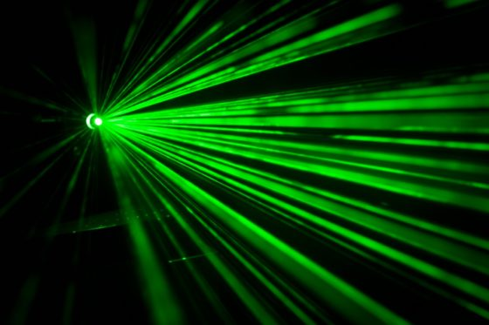
В настоящее время разработано несколько способов получения лазерного луча: при помощи электрического тлеющего либо дугового разряда в газовой среде – газоразрядные; при помощи расширения горячего газа и создания инверсий населённости – газодинамические; при помощи пропускания тока через полупроводник с возбуждением среды – диодные или инжекционные; путём оптической накачки среды лампой-вспышкой, светодиодом, другим лазером и т. д.; путём электронно-лучевой накачки среды; ядерной накачкой при поступлении излучения из ядерного реактора; при помощи особых химических реакций – химические лазеры. Все они обладают своими особенностями и отличиями, благодаря которым находят применение в различных сферах промышленности.
Практическое использование лазеров На сегодняшний день лазеры разных типов применяются в десятках отраслей промышленности, медицины, IT технологий и других сферах деятельности. С их помощью осуществляются:
резка и сварка металлов, пластмасс, других материалов; нанесение изображений, надписей и маркировка поверхности изделий; сверление сверхтонких отверстий, прецизионная обработка полупроводниковых кристаллических деталей; формирование покрытий изделий напылением, наплавкой, поверхностным легированием и т.д.; передача информационных пакетов при помощи стекловолокна; выполнение хирургических операций и других лечебных воздействий; косметологические процедуры омоложения кожи, удаления дефектных образований и др.; наведение на цель различных видов вооружений, от стрелкового до ракетного оружия; создание и использование голографических методов; применение в различных научно-исследовательских работах; измерение расстояний, координат, плотности рабочих сред, скорости потоков и многих других параметров; запуск химических реакций для проведения различных технологических процессов.
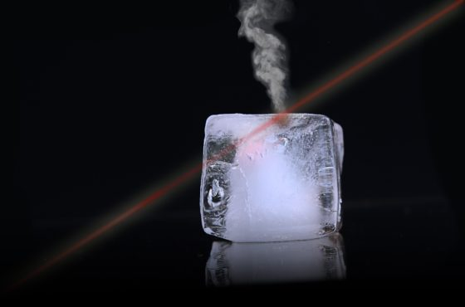
Существует ещё немало направлений, в которых лазеры уже используются или найдут применение в самое ближайшее время.
19.11.2020г.
Тема: Эволюция Вселенной.
Эффект Доплера и обнаружение «разбегания» галактик.
Задание: Посмотреть видео Эволюция Вселенной.
http://www.youtube.com/watch?v=a8L-dru57do
Реферат. Эффект Доплера и обнаружение «разбегания» галактик.
Время выполнения 2 часа.

